

EXERCICE 1 : echo && cat && cut && while && date

Le temps Linux/Unix est calculé en secondes depuis le EPOCH Time comme il apparaît dans le log de squid suivant. Écrivez un script qui convertira ce temps illisible pour l’humain en temps ISO_8601 et en temps UTC.

Exemple premiere ligne
1201479824 207 10.154.69.138 TCP_MISS/200 3565 GET http://es.f256.mail.yahoo.com/dc/fc? - DIRECT/217.12.10.22 text/html

Le résulat devrait etre :

1201479824 207 10.154.69.138 TCP_MISS/200 3565 GET http://es.f256.mail.yahoo.com/dc/fc? - DIRECT/217.12.10.22 text/html
Temps iso_8601 : 2012-01-27 19:23:44 EST
Temps UTC : 2012-01-28 00:23:44 UTC

EXERCICE 2 : echo && cat && for && tr && declare
Vous devez ajouter des nouveaux usagers dans un linux à partir d’un fichier provenant de Omnivox. La règle de création est la suivante : deux premiers caractères du premier prénom suivi des 7 premiers caractères du nom, tout en minuscule. Le fichier etudiants.txt

Exercice 3 :
Le premier exercice vous permettra de découvrir la puissance du « chopping », du grep –E ou du egrep et du sed en utilisant les scripts d’exemple suivants: chopping.sh, ifs.sh ifs_tab.sh, regex.sh et sedDemo.sh.
Exercice 4 :
Maintenant, réécrivez le code un peu lourdaud isScript_bash_sh_perl_awk.sh du cours 1 exercice 1 en remplaçant les interminables if par une ligne ou deux de nos nouvelles commandes « regex ».
echo && head && for && if && grep && google
voilà des lines utils :
http://www.expreg.com/symbole.php
http://ariel.minilab.bdeb.qc.ca/~yves/
http://charon.minilab.bdeb.qc.ca/anonym/regex/Expressions%20regulieres.pdf

$ ./isScriptGrep.sh /home/Script/semaine1
Le fichier awk.awk est un script awk
Le fichier bash.sh est un script bash
Le fichier convertTime.sh est un script bash
Le fichier isScript-f.sh est un script bash
Le fichier isScript.sh est un script bash
Le fichier mkDhcp.sh est un script bash
Le fichier perl.pl est un script perl
Le fichier question1.sh est un script bash
Le fichier userName.sh est un script bash
Le fichier zipMail.sh est un script bash

Exercice 5 :
Le troisième exercice consiste à produire un script d’alerte qui vous avertira lorsqu’une défaillance mécanique ou logicielle survient sur un de vos systèmes. Utilisez le fichier log dmesg.txt et écrivez le code nécessaire pour vous alerter par courriel lorsque le terme « READ CAPACITY failed » apparaît.
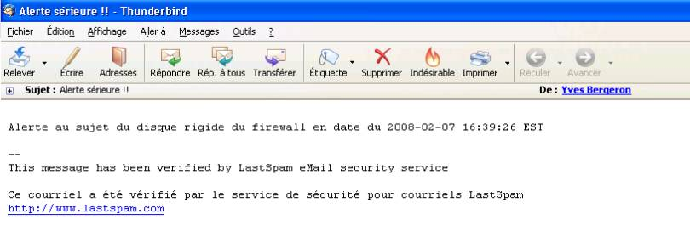
Exercice 4 :
Modifier l’exemple du cours pour vérifier une adresse mac avec une expression régulière.

